# PANNACOTTAS SALEES A LA BISQUE DE HOMARD

**Pour 8 verres à tapas préparation 10mn + 3H de frigo cuisson 2mn**

|  |  |
| --- | --- |
| 400g de bisque de homard (1 boîte liebig) | 1 boîte de chair de crabe |
| 20cl de crème liquide | 1 pomme verte granny Smith |
| 45 cl d’eau | Poivre |
| 5 feuilles de gélatine |  |

**1 . Ramollissez les feuilles de gélatine dans un bol d’eau froide.**

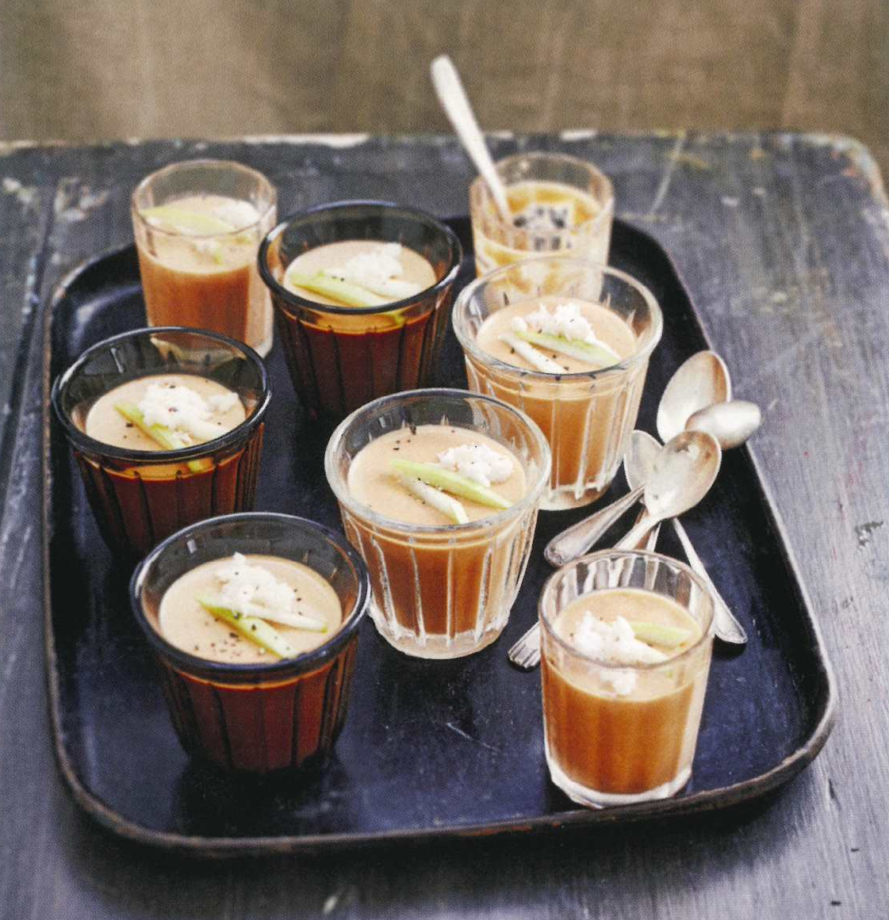

**2 . Versez la bisque de homard avec l’eau et la crème liquide dans une casserole. Poivrez. Mélangez bien puis portez à ébullition.**

**3 . Hors du feu, ajoutez les feuilles de gélatine essorées et mélangez bien. Poivrez.**

**4 . Versez la préparation dans des verrines (verres à tapas parfait).**

**5 . Réservez au frais pendant au moins 3 heures.**

**6 . Coupez la pomme verte en fin bâtonnets. Et juste avant de servir ajoutez dessus la chair de crabe émietté et les bâtonnets de pomme.**

**7 . Servez aussitôt. Vin conseillé : un chablis**